213Д000799 Брацкая магіла ў аг. Кублічы
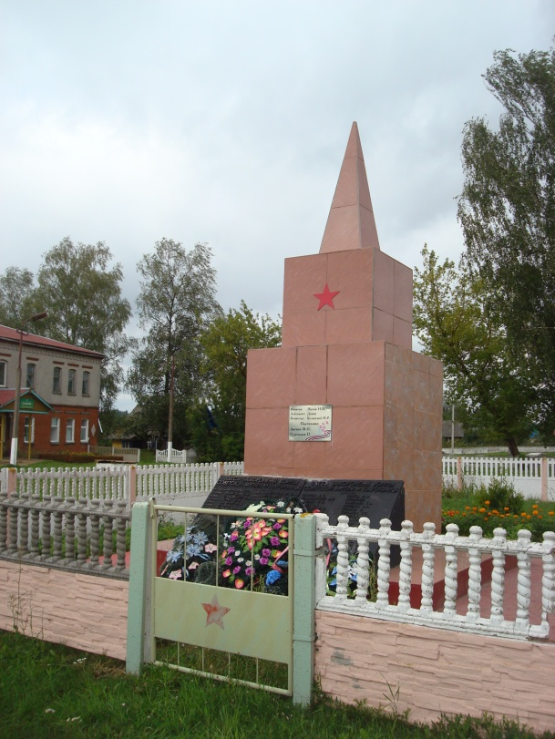

Брацкая магіла знаходзіцца ў аг.Кублічы Кубліцкага сельсавета Ушацкага раёна.
Уласнік – Кубліцкі сельскі выканаўчы камітэт.
Ў 1954 годзе на брацкай магіле савецкіх воінаў і партызан пастаўлены абеліск. Матэрыял – бетон, абліцавальная плітка. Вышыня – 3,0 метра. У 1975 годзе ўсталявана 3 сілумінавая пліта з тэкстам.
Пахавана 82 савецкіх воіна і партызана.
У 2013 годзе праведзены рэстаўрацыйна-аднаўленчыя працы абеліска.

